Nagykovácsi
Épített környezet, közösségi értékek

Öregiskola
Idén tízéves az Öregiskola Közösségi Ház és Könyvtár. A falu régi iskolája, amelyet 1871-ben építettek, sokáig állt romokban, mire egy pályázati lehetőség megengedte, hogy újra a kultúra szolgálatába álljon. A község lakói többször kiálltak az épületért, megvédték a lebontástól, harcoltak a máscélú hasznosítása ellen. 2007-ben újra megnyitotta kapuit. Azóta szép, naprakész állományú könyvtárnak ad helyt és a közösségi események, ünnepségek központja is.
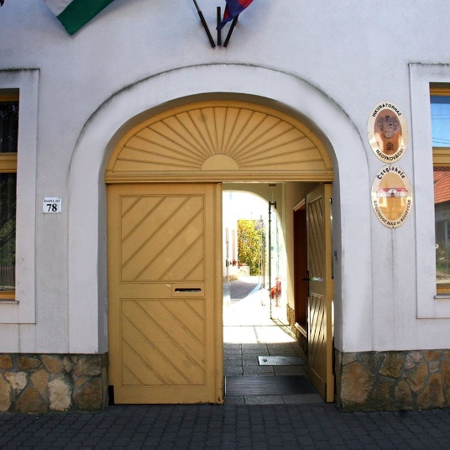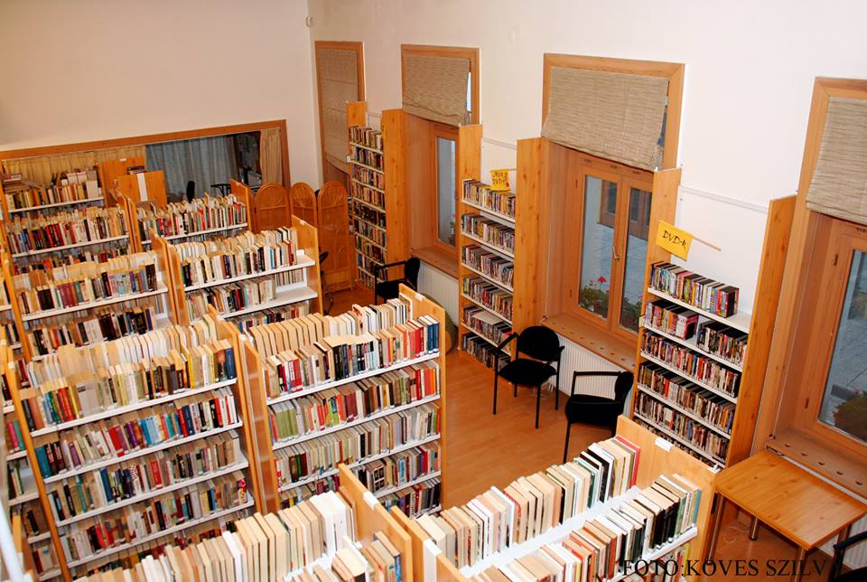

Elek apó kútja
Nagykovácsi rejtőzködő szépségei közé tartozik az Elek apó kútja című szobor, az alkotás legnagyobb rajongói, talán a kis gyíkocska miatt, a kisgyerekek. Rendszeresen felkeresik azok, akik könyvtárba jönnek, azok a kicsik is, akik még napi sétáikat szüleikkel teszik, és még csak később ismerkednek meg Benedek Elek meséivel.

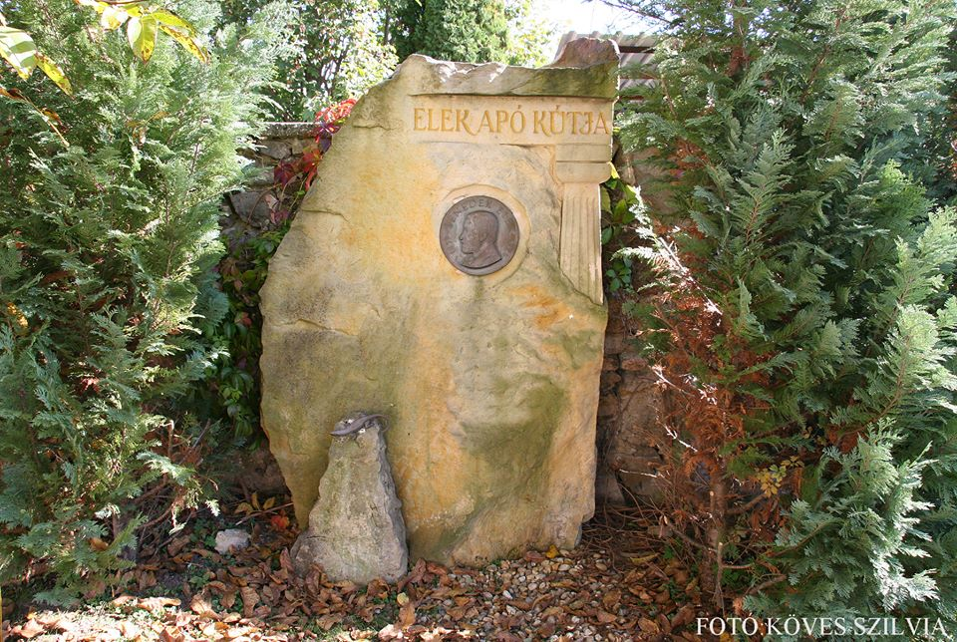

Nagykovácsi Nagyboldogasszony Római Katolikus Plébániatemplom

Nagykovácsiba érkezve a főútvonal tengelyében pillantjuk meg a templomot. Kívülről átlagos falusi templomnak látszik, csak belülről megnézve derül ki, hogy a 18. századi barokk templomépítészet figyelemreméltó alkotásával van dolgunk.
A nagykovácsi plébániatemplom 1742 és 1746 között épült a XVIII. század elején érkezett telepesek kezdeményezésére. Alapkövét 1742. december 8-án, Szeplőtelen Fogantatás ünnepén helyezte el Michael Markus bicskei esperes.
A mai plébániatemplom 1746-ra megépült, és 1813-ban kapta a Nagyboldogasszony nevet.
A plébánia az 1993-as egyházmegyei határrendezés során került a Székesfehérvári Egyházmegyétől az Esztergom-Budapesti Főegyházmegyéhez. A templom a műemléki nyilvántartásban is szerepel.

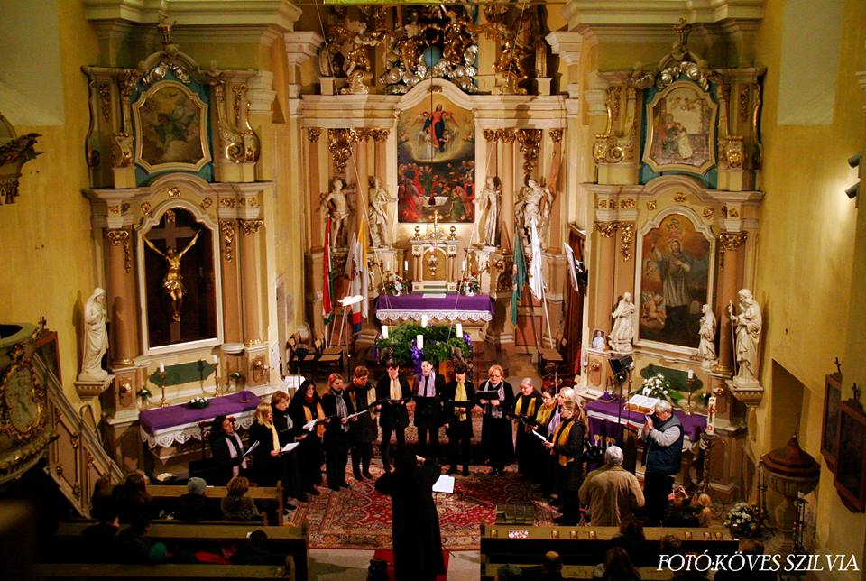

Római kövek a Plébánia falában
A római katolikus templomot 1746-ban december 8-án szentelték fel, a 18. századi hazai barokk templomépítészet figyelemreméltó alkotása. A tövében álló plébánia falába építették be azokat a római sírköveket, amelyeket 1842-ben a Nagyszénás-hegy déli lábánál szőlőtelepítés közben találtak. Cserenyei József plébános gondossága helyesnek bizonyult, hiszen ezek a kincsek a mai napig láthatók.
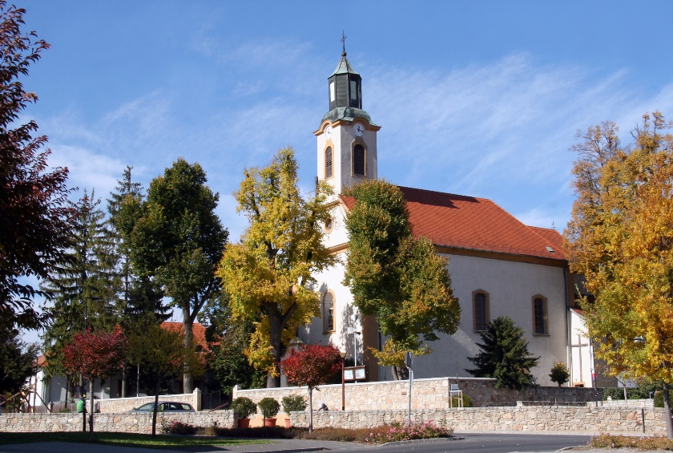
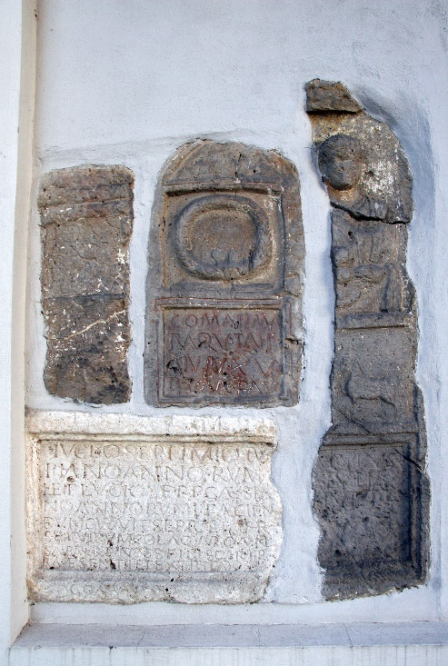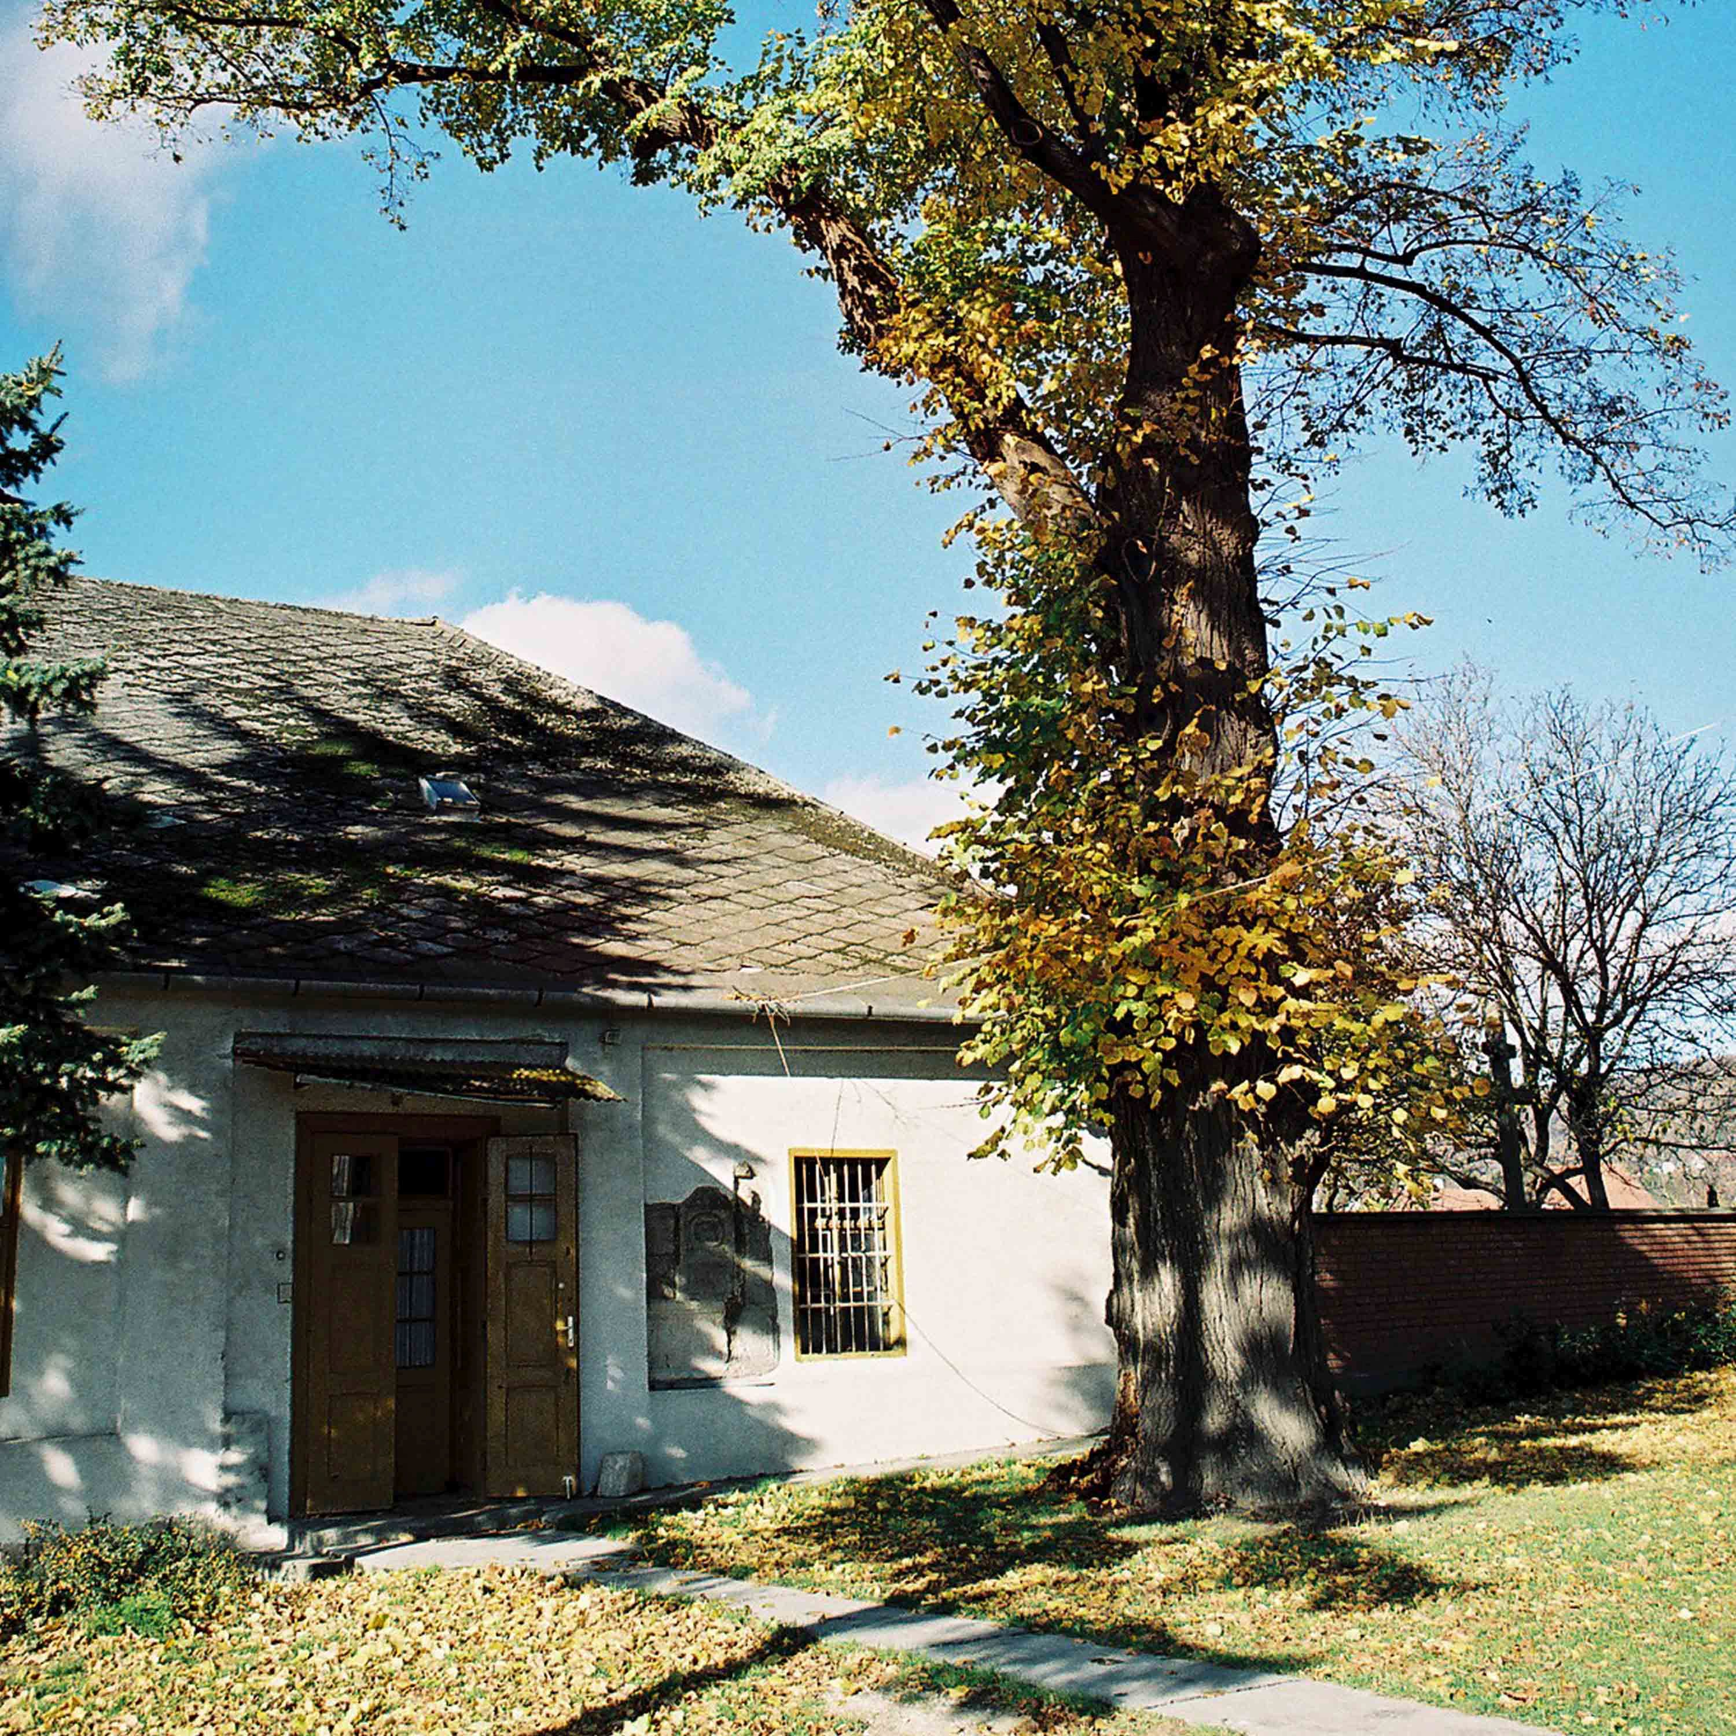

Kálvária
A régi Kálvária stációi a Zsíroshegyi út mellett álltak. A bádogra festett képek oszlopkápolnák fülkéiben voltak, 1832-ben kezdték az építésüket. A kis stáció „kápolnák” elpusztultak, a 13. Stáció, a hármas kereszt és a Kápolna, azonban felújításra került. A Kápolna és a keresztek a második világháborúban megsérültek, az ötvenes években nem volt sürgős a felújításuk. A három keresztből egyet elvittek, a másik kettő is megrongálódott, felgyújtották, kormos nyomok fedték a keresztet. 2008-ban kezdődött a helyreállítás. A Kápolna Földes László és Golda János Ybl-díjas építészek tervei alapján készült el. Különlegesség a kápolna szentély-falában a fényáteresztő betonból készült kereszt., amely anyag magyar találmány. A harmadik keresztet a Német Nemzetiségi Önkormányzat pótolta. A keresztek alól nagyon szép kilátás nyílik a falura.
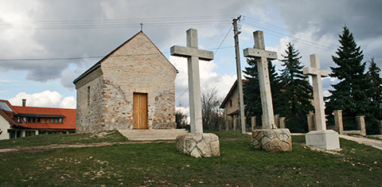

A Sebestyén-kápolna
1738-ban szentelték fel a kápolnát, a pestisbetegségek elleni védőszentként tisztelt mártír tiszteletére. 1900-ban a talajvíz a kápolnát erősen megrongálta, ekkor Angeli plébános úr lebontatta, majd szebbet és nagyobbat építtetett. 1945-ben a Kitörés idején harcok alakultak itt, majd orosz katonák fészkelték be magukat ide, a kápolna alaposan megrongálódott. 1994-ben a Polgári Egylet kezdeményezésére civil adakozásból teljesen megújult. A Kápolna körül virít tavasszal a Méltóság mezeje. A sok kis, sárga nárcisz a magyarországi hospice mozgalom tiszteletreméltó tevékenységére hívja fel a figyelmet. A nárciszok ültetésébe az óvodások is bekapcsolódnak.
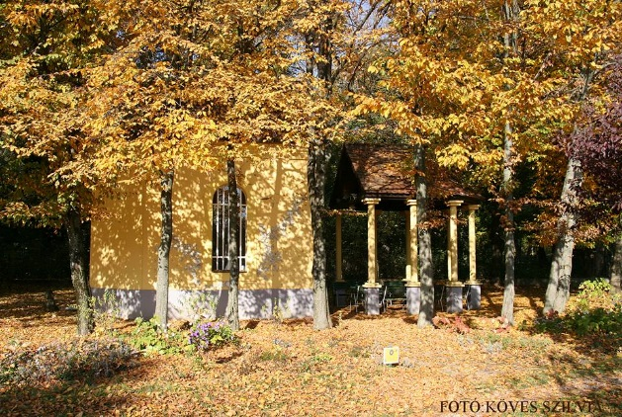
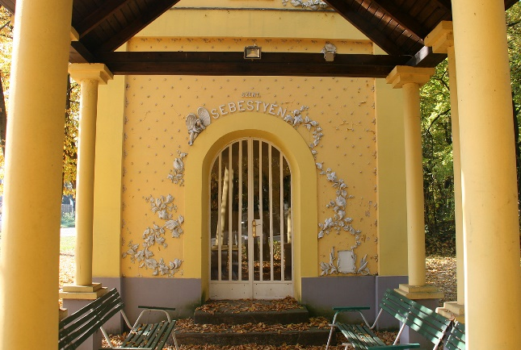

A Tisza István tér és a Világháborús Emlékoszlop
A falu főtere 2010-ben 89,5 millió forintos pályázat, 125 millió forint saját forrásból teljesen megújult. A tér a település új közösségi színtere lett, a kovácsi búcsúk és az adventi vasárnapok kedvelt helyszíne lett. A képen éppen több mint ötszáz kisgyerek énekel Kodály-dalokat a főtéren.
A hányatott sorsú Világháborús Emlékoszlop teljes felújítása napjainkban megy végbe. Ha az emlékoszlop történetét összefoglaljuk, szinte az egész falu történet kirajzolódik.

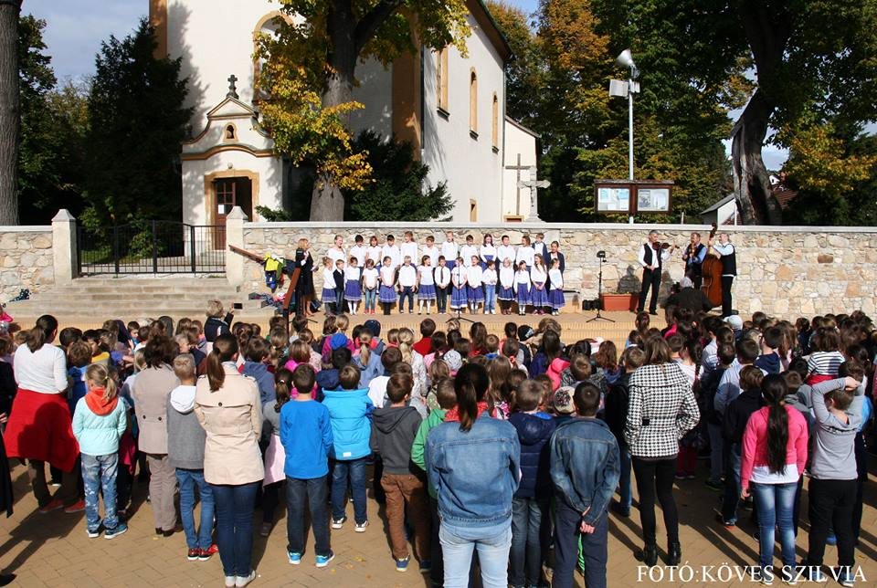
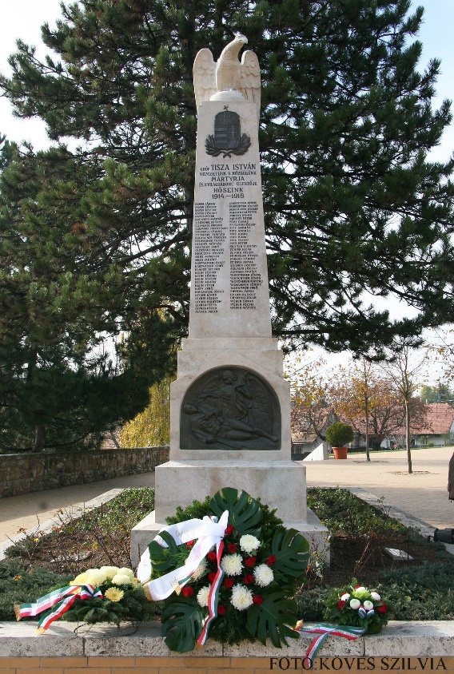

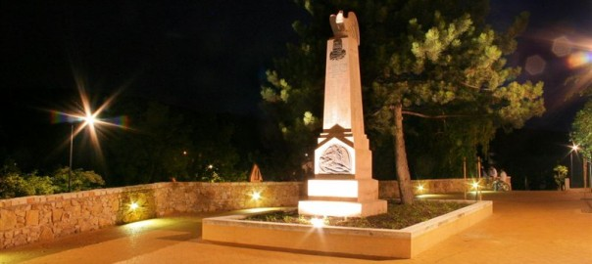

A Kolozsvár tér
A téren átfolyó Ördögárok hídjának két pillére egy-egy szobornak ad helyet, egymással szemben, egy egységet alkotva. A Kitelepítési engesztelő emlékmű Stremeny Géza alkotása. A derékba tört, leroskadt koronájú hársfa a hazájából kitelepített magyar-német lakosság sorstragédiájának szimbóluma. A fa gyökeréből biztatóan új hajtás indul. A szobor párdarabja a felvidéki magyarok áttelepítésének, a kényszerű lakosságcserének állít emléket.

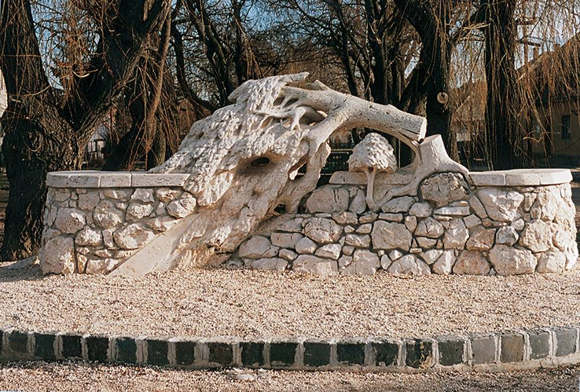

A Csillesor, Bányász Emlékkő
Nagykovácsinak jelentős bányász múltja van, az 1800-as évek közepén már bányászat folyt. A Pilisszentivánra átérő homokszállító kötélpálya vas tartóoszlop sora mára ipari műemléknek mondható. Megmentésükért nagyon sokat tett Tóth Sándor okl. bányamérnök. Néhány éve felelevenítettük a Bányásznapi megemlékezéseket, ezekre az idős bányászok is eljönnek.

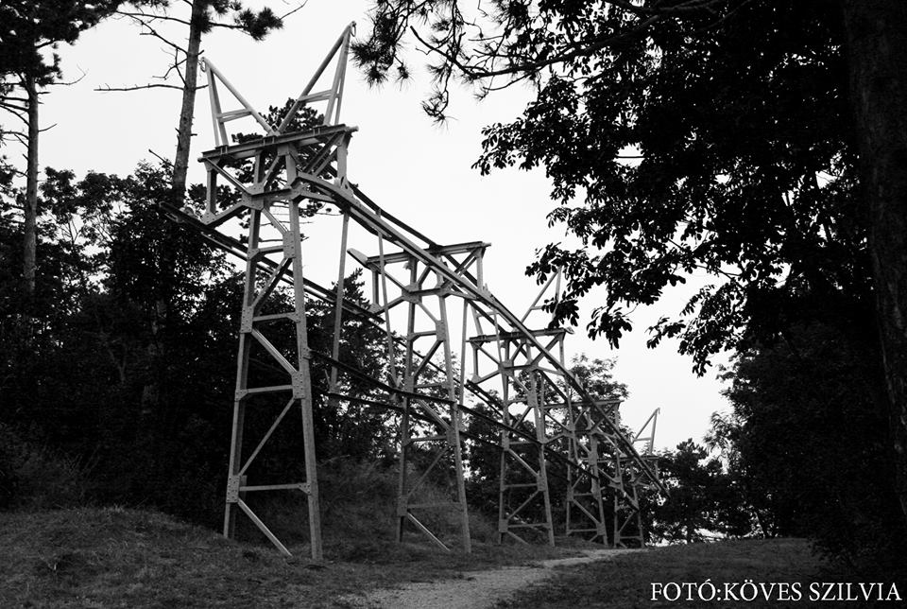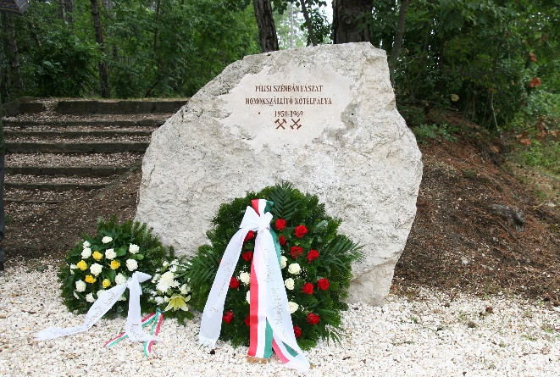

A legújabb Faluközpont
2012. óta használhatja a gyülekezet az új református templomot. A sváb időkben szín katolikus település a nagy beköltözések után vegyes vallású vált és a reformátusok régi temploma, amely a főtéren szolgálta 1949. óta a közösséget, kicsinek bizonyult.
A református templom közelében helyezkedik el a Lenvirág bölcsőde modern épületegyüttese, a Kaszáló utcai óvoda épületei, amelyek örömmel adnak helyet az egyre növekvő létszámú nagykovácsi gyerek csapatnak.
A legújabb fejlesztések ugyanitt: a szabadtéri kondipálya és a műfüves focipálya.

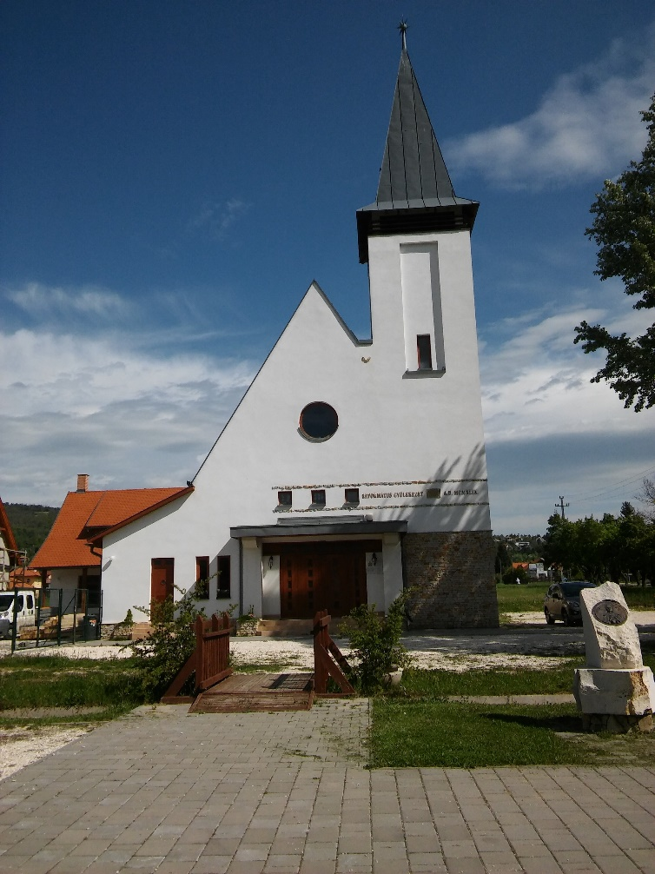
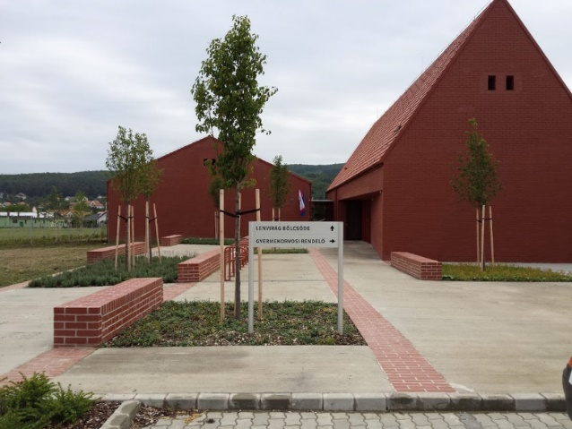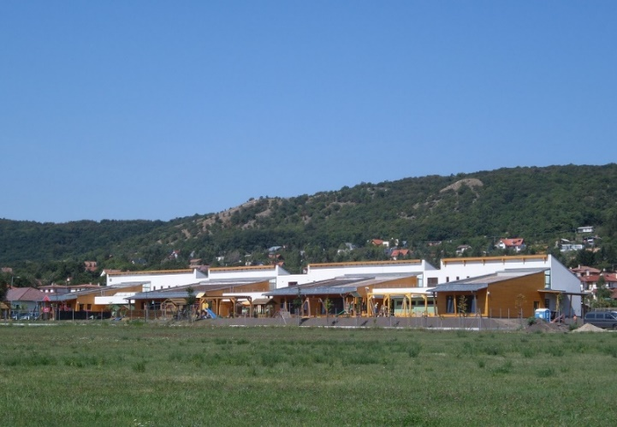

56-os Büszkeségpont, Dr. Schmidt Imre Emlékszoba
A falu főutcájában lévő egyik legelhanyagoltabb ház, a volt Pártház, majd gyermekorvosi rendelő újulhatott meg az 1956-os forradalom és szabadságharc 60. évfordulójára, a KKETTKK-56P-02-0104 számú pályázati konstrukcióban. A 32 sor kiállítás a falu első demokratikusan választott polgármesterének, 56-os tevékenységének, a falu 56-os történéseinek állít emléket.

